Procedimiento A 1
Procedimiento B 4
Procedimiento C 7
Procedimiento D 10

Procedimiento A
clc, clear, close all
s = 0:0.1:40; %Vector s
Gp = 1./((s+1).*(s+1)); %Funcion de transferencia
Kp = Gp(1); %Aplicacion del teorema de valor final
essp = 1/(1+Kp); %Error de posicion
Gv = s./((s+1).*(s+1)); %Funcion de transferencia
Kv = Gv(1); %Aplicacion del teorema de valor final
essv = 1/(Kv); %Error de velocidad
Ga = s.^2./((s+1).*(s+1));%Funcion de transferencia
Ka = Ga(1); %Aplicacion del teorema de valor final
essa = 1/(Ka); %Error de aceleracion
% Comportamiento del sistema en lazo cerrado para ESCALON UNITARIO
s = tf('s'); %Variable complejo
t=0:0.1:10; %Vector independiente
[~,tam] = size(t); %Dimensionamiento
t1 = ones(1,tam); %Funcion ESCALON UNITARIO
Gp = 1/((s+1)*(s+1)); %Sistema
Gplc = feedback(Gp,1,-1); %Sistema en lazo cerrado
[y,t]=lsim(Gplc,t1,t); %Respuesta al ESCALON UNITARIO
e = t1'-y; %Vector de error
figure
plot(t,y) %Grfica RESPUESTA AL ESCALON UNITARIO (SALIDA)
hold on
plot(t,t1) %Grafica ESCALON UNITARIO (ENTRADA)
plot(t,e); %Grafica Error ESCALON UNITARIO (Error)
legend('Respuesta al escalon','Entrada','Error')
title('Respuesta al escalon unitario')
axis([0 10 0 1.1])
% Comportamiento del sistema en lazo cerrado para RAMPA
s = tf('s'); %Variable complejo
t=0:0.1:10; %Vector independiente
alpha=2; %Pendiente de la funcion RAMPA
ramp=alpha*t; %Funcion RAMPA
Gv = s/((s+1)*(s+1));
Gvlc = feedback(Gv,1,-1); %Sistema en lazo cerrado
[y,t]=lsim(Gvlc,ramp,t); %Respuesta a la RAMPA UNITARIA
e = ramp'-y; %Vector de error
figure
plot(t,y) %Grfica RESPUESTA A LA RAMPA UNITARIA (SALIDA)
hold on
plot(t,ramp) %Grafica RAMPA UNITARIA (ENTRADA)
plot(t,e); %Grafica Error RAMPA UNITARIA (Error)
legend('Respuesta a la rampa unitaria','Entrada','Error')
title('Respuesta a la rampa unitario')
axis([0 10 0 10])
% Comportamiento del sistema en lazo cerrado para PARABOLA
s = tf('s'); %Variable complejo
t=0:0.1:10; %Vector independiente
parabola=t.^2; %Funcion PARABOLA
Ga = s^2/((s+1)*(s+1));
Galc = feedback(Ga,1,-1); %Sistema en lazo cerrado
[y,t]=lsim(Galc,parabola,t);%Respuesta a la PARABOLA UNITARIA
e = parabola'-y; %Vector de error
figure
plot(t,y) %Grfica RESPUESTA AL PARABOLA UNITARIO (SALIDA)
hold on
plot(t,parabola) %Grafica PARABOLA UNITARIO (ENTRADA)
plot(t,e); %Grafica Error PARABOLA UNITARIO (Error)
legend('Respuesta a la parabola unitaria','Entrada','Error')
title('Respuesta a la parabola unitario')
axis([0 10 0 10])
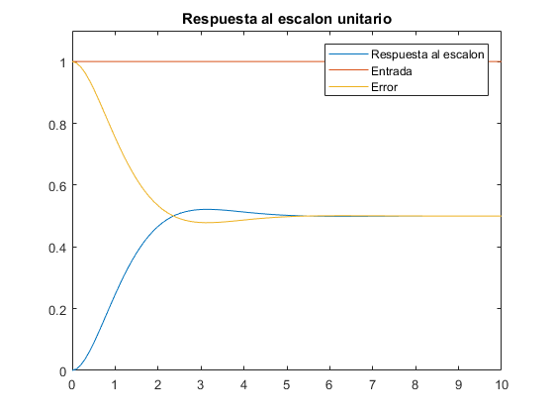
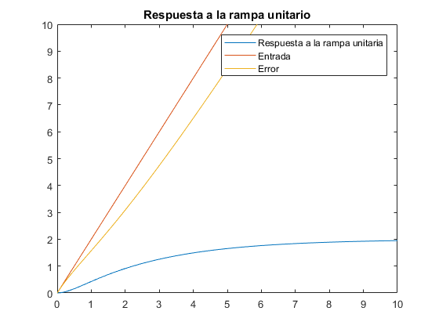
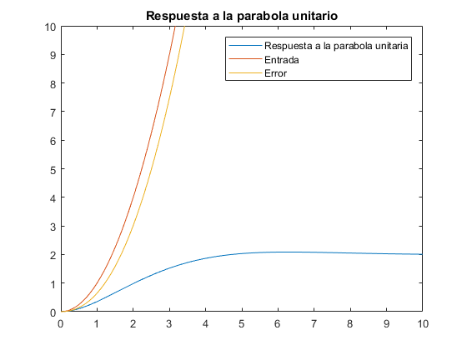

Procedimiento B
clc, clear, close all
s = 0:0.1:40; %Vector s
Gp = 1./(s.*((s+1).*(s+1))); %Funcion de transferencia
Kp = Gp(1); %Aplicacion del teorema de valor final
essp = 1/(1+Kp); %Error de posicion
Gv = 1./((s+1).*(s+1)); %Funcion de transferencia
Kv = Gv(1); %Aplicacion del teorema de valor final
essv = 1/(Kv); %Error de velocidad
Ga = s./(((s+1).*(s+1))); %Funcion de transferencia
Ka = Ga(1); %Aplicacion del teorema de valor final
essa = 1/(Ka); %Error de aceleracion
% Comportamiento del sistema en lazo cerrado para ESCALON UNITARIO
s = tf('s'); %Variable complejo
t=0:0.1:20; %Vector independiente
[~,tam] = size(t); %Dimensionamiento
t1 = ones(1,tam); %Funcion ESCALON UNITARIO
Gp = 1/(s.*(s+1)*(s+1)); %Sistema
Gplc = feedback(Gp,1,-1); %Sistema en lazo cerrado
[y,t]=lsim(Gplc,t1,t); %Respuesta al ESCALON UNITARIO
e = t1'-y; %Vector de error
figure
plot(t,y) %Grfica RESPUESTA AL ESCALON UNITARIO (SALIDA)
hold on
plot(t,t1) %Grafica ESCALON UNITARIO (ENTRADA)
plot(t,e); %Grafica Error ESCALON UNITARIO (Error)
legend('Respuesta al escalon','Entrada','Error')
title('Respuesta al escalon unitario')
axis([0 20 -0.5 1.5])
% Comportamiento del sistema en lazo cerrado para RAMPA
s = tf('s'); %Variable complejo
t=0:0.1:20; %Vector independiente
alpha=2; %Pendiente de la funcion RAMPA
ramp=alpha*t; %Funcion RAMPA
Gv = 1/(((s+1)*(s+1)));
Gvlc = feedback(Gv,1,-1); %Sistema en lazo cerrado
[y,t]=lsim(Gvlc,ramp,t); %Respuesta a la RAMPA UNITARIA
e = ramp'-y; %Vector de error
figure
plot(t,y) %Grfica RESPUESTA A LA RAMPA UNITARIA (SALIDA)
hold on
plot(t,ramp) %Grafica RAMPA UNITARIA (ENTRADA)
plot(t,e); %Grafica Error RAMPA UNITARIA (Error)
legend('Respuesta a la rampa unitaria','Entrada','Error')
title('Respuesta a la rampa unitario')
axis([0 10 0 15])
% Comportamiento del sistema en lazo cerrado para PARABOLA
s = tf('s'); %Variable complejo
t=0:0.1:20; %Vector independiente
parabola=t.^2; %Funcion PARABOLA
Ga = s/(((s+1)*(s+1)));
Galc = feedback(Ga,1,-1); %Sistema en lazo cerrado
[y,t]=lsim(Galc,parabola,t);%Respuesta a la PARABOLA UNITARIA
e = parabola'-y; %Vector de error
figure
plot(t,y) %Grfica RESPUESTA AL PARABOLA UNITARIO (SALIDA)
hold on
plot(t,parabola) %Grafica PARABOLA UNITARIO (ENTRADA)
plot(t,e); %Grafica Error PARABOLA UNITARIO (Error)
legend('Respuesta a la parabola unitaria','Entrada','Error')
title('Respuesta a la parabola unitario')
axis([0 10 0 15])
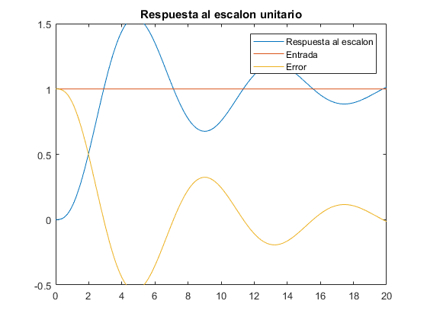
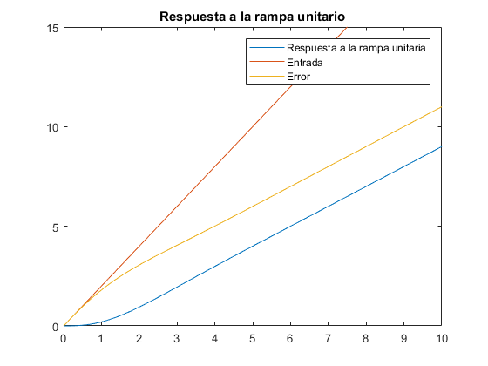
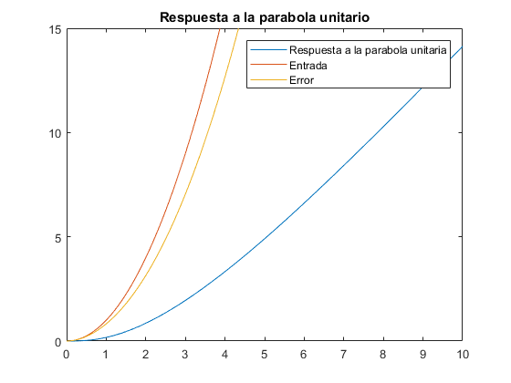

Procedimiento C
clc, clear, close all
s = 0:0.1:40; %Vector s
Gp = (30.*(s+3).*(s+4).*(s+8))./((s.^2).*((s+19).*(s+15))); %Funcion de transferencia
Kp = Gp(1); %Aplicacion del teorema de valor final
essp = 1/(1+Kp); %Error de posicion
Gv = (30.*(s+3).*(s+4).*(s+8))./((s).*((s+19).*(s+15))); %Funcion de transferencia
Kv = Gv(1); %Aplicacion del teorema de valor final
essv = 1/(Kv); %Error de velocidad
Ga = (30.*(s+3).*(s+4).*(s+8))./((1).*((s+19).*(s+15))); %Funcion de transferencia
Ka = Ga(1); %Aplicacion del teorema de valor final
essa = 1/(Ka); %Error de aceleracion
% Comportamiento del sistema en lazo cerrado para ESCALON UNITARIO
s = tf('s'); %Variable complejo
t=0:0.1:20; %Vector independiente
[~,tam] = size(t); %Dimensionamiento
t1 = ones(1,tam); %Funcion ESCALON UNITARIO
Gp = (30*(s+3)*(s+4)*(s+8))/((s^2)*((s+19)*(s+15))); %Sistema
Gplc = feedback(Gp,1,-1); %Sistema en lazo cerrado
[y,t]=lsim(Gplc,t1,t); %Respuesta al ESCALON UNITARIO
e = t1'-y; %Vector de error
figure
plot(t,y) %Grfica RESPUESTA AL ESCALON UNITARIO (SALIDA)
hold on
plot(t,t1) %Grafica ESCALON UNITARIO (ENTRADA)
plot(t,e); %Grafica Error ESCALON UNITARIO (Error)
legend('Respuesta al escalon','Entrada','Error')
title('Respuesta al escalon unitario')
axis([0 20 -0.5 1.5])
% Comportamiento del sistema en lazo cerrado para RAMPA
s = tf('s'); %Variable complejo
t=0:0.1:20; %Vector independiente
alpha=2; %Pendiente de la funcion RAMPA
ramp=alpha*t; %Funcion RAMPA
Gv = (30*(s+3)*(s+4)*(s+8))/((s)*((s+19)*(s+15)));
Gvlc = feedback(Gv,1,-1); %Sistema en lazo cerrado
[y,t]=lsim(Gvlc,ramp,t); %Respuesta a la RAMPA UNITARIA
e = ramp'-y; %Vector de error
figure
plot(t,y) %Grfica RESPUESTA A LA RAMPA UNITARIA (SALIDA)
hold on
plot(t,ramp) %Grafica RAMPA UNITARIA (ENTRADA)
plot(t,e); %Grafica Error RAMPA UNITARIA (Error)
legend('Respuesta a la rampa unitaria','Entrada','Error')
title('Respuesta a la rampa unitario')
axis([0 10 0 15])
% Comportamiento del sistema en lazo cerrado para PARABOLA
s = tf('s'); %Variable complejo
t=0:0.1:20; %Vector independiente
parabola=t.^2; %Funcion PARABOLA
Ga = (30*(s+3)*(s+4)*(s+8))/((1)*((s+19)*(s+15)));
Galc = feedback(Ga,1,-1); %Sistema en lazo cerrado
[y,t]=lsim(Galc,parabola,t);%Respuesta a la PARABOLA UNITARIA
e = parabola'-y; %Vector de error
figure
plot(t,y) %Grfica RESPUESTA AL PARABOLA UNITARIO (SALIDA)
hold on
plot(t,parabola) %Grafica PARABOLA UNITARIO (ENTRADA)
plot(t,e); %Grafica Error PARABOLA UNITARIO (Error)
legend('Respuesta a la parabola unitaria','Entrada','Error')
title('Respuesta a la parabola unitario')
axis([0 10 0 15])
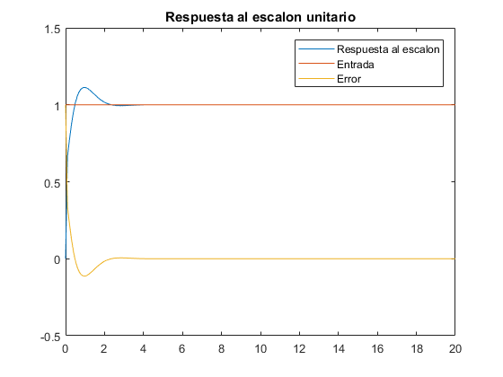
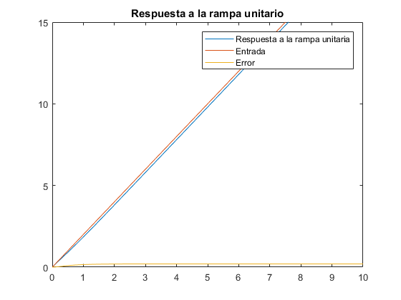
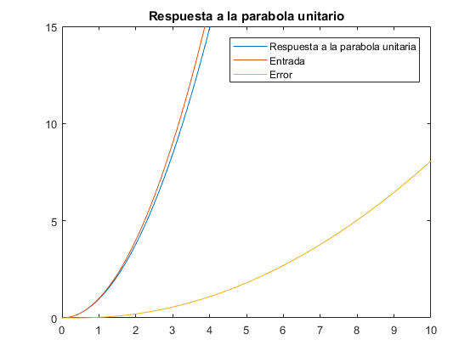

Procedimiento D
clc, clear, close all
s = 0:0.1:40; %Vector s
Gp = (30.*(s+3).*(s+2).*(s+1))./((s.^3).*((s+5).*(s+5))); %Funcion de transferencia
Kp = Gp(1); %Aplicacion del teorema de valor final
essp = 1/(1+Kp); %Error de posicion
Gv = (30.*(s+3).*(s+2).*(s+1))./((s.^2).*((s+5).*(s+5))); %Funcion de transferencia
Kv = Gv(1); %Aplicacion del teorema de valor final
essv = 1/(Kv); %Error de velocidad
Ga = (30.*(s+3).*(s+2).*(s+1))./((s).*((s+5).*(s+5))); %Funcion de transferencia
Ka = Ga(1); %Aplicacion del teorema de valor final
essa = 1/(Ka); %Error de aceleracion
% Comportamiento del sistema en lazo cerrado para ESCALON UNITARIO
s = tf('s'); %Variable complejo
t=0:0.1:20; %Vector independiente
[~,tam] = size(t); %Dimensionamiento
t1 = ones(1,tam); %Funcion ESCALON UNITARIO
Gp = (30*(s+3)*(s+2)*(s+1))/((s^3)*((s+5)*(s+5))); %Sistema
Gplc = feedback(Gp,1,-1); %Sistema en lazo cerrado
[y,t]=lsim(Gplc,t1,t); %Respuesta al ESCALON UNITARIO
e = t1'-y; %Vector de error
figure
plot(t,y) %Grfica RESPUESTA AL ESCALON UNITARIO (SALIDA)
hold on
plot(t,t1) %Grafica ESCALON UNITARIO (ENTRADA)
plot(t,e); %Grafica Error ESCALON UNITARIO (Error)
legend('Respuesta al escalon','Entrada','Error')
title('Respuesta al escalon unitario')
axis([0 20 -0.5 1.5])
% Comportamiento del sistema en lazo cerrado para RAMPA
s = tf('s'); %Variable complejo
t=0:0.1:20; %Vector independiente
alpha=2; %Pendiente de la funcion RAMPA
ramp=alpha*t; %Funcion RAMPA
Gv = (30*(s+3)*(s+2)*(s+1))/((s^2)*((s+5)*(s+5)));
Gvlc = feedback(Gv,1,-1); %Sistema en lazo cerrado
[y,t]=lsim(Gvlc,ramp,t); %Respuesta a la RAMPA UNITARIA
e = ramp'-y; %Vector de error
figure
plot(t,y) %Grfica RESPUESTA A LA RAMPA UNITARIA (SALIDA)
hold on
plot(t,ramp) %Grafica RAMPA UNITARIA (ENTRADA)
plot(t,e); %Grafica Error RAMPA UNITARIA (Error)
legend('Respuesta a la rampa unitaria','Entrada','Error')
title('Respuesta a la rampa unitario')
axis([0 10 0 15])
% Comportamiento del sistema en lazo cerrado para PARABOLA
s = tf('s'); %Variable complejo
t=0:0.01:20; %Vector independiente
parabola=(1*t).^2; %Funcion PARABOLA
Ga = (30*(s+3)*(s+2)*(s+1))/((s)*((s+5)*(s+5)));
Galc = feedback(Ga,1,-1); %Sistema en lazo cerrado
[y,t]=lsim(Galc,parabola,t);%Respuesta a la PARABOLA UNITARIA
e = parabola'-y; %Vector de error
figure
plot(t,y) %Grfica RESPUESTA AL PARABOLA UNITARIO (SALIDA)
hold on
plot(t,parabola) %Grafica PARABOLA UNITARIO (ENTRADA)
plot(t,e); %Grafica Error PARABOLA UNITARIO (Error)
legend('Respuesta a la parabola unitaria','Entrada','Error')
title('Respuesta a la parabola unitario')
axis([0 20 0 15])
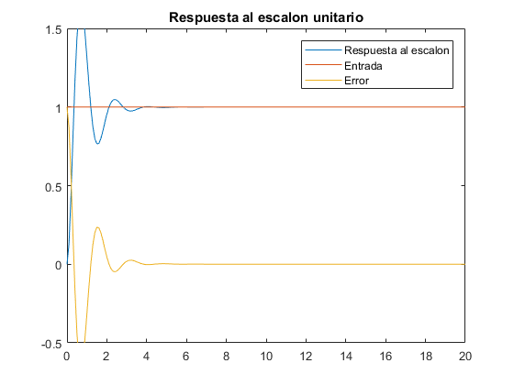
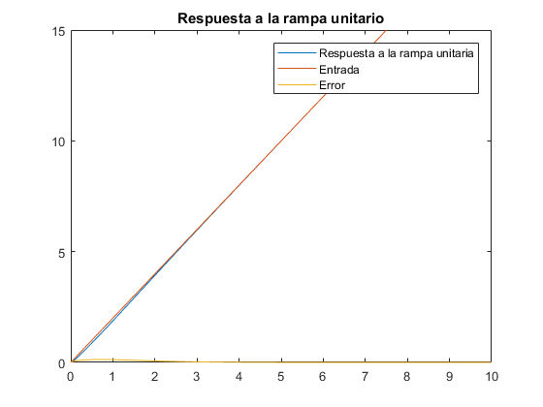
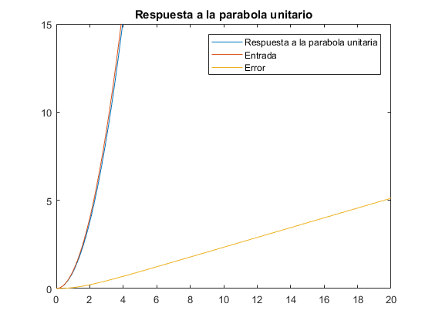
Published with MATLAB® R2017a

